Cassolettes saumon-St Jacques
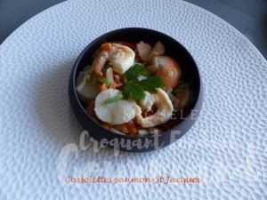 Pour 3 à 4 Croquants-Gourmands
- 450 g de julienne de légumes
- 250 g de dos de saumon sans peau et sans arête
- 200 g de noix de St Jacques (1)
- 8 queues de crevettes
- 100 g (50 g + 50 g) de crème liquide
- 50 g de vin blanc
- 1 càc de fumet de poisson
- sel & poivre du moulin
- noix de muscade
- huile d'olive
- persil
Faire décongeler le saumon les crevettes et les noix de St Jacques (dansun mélange d'eau et de lait).
Faire cuire la julienne de légumes dans un filet d'huile chaude en remuant pendant 5 à 10 minutes.
Incorporer 50 g de crème. Saler, poivrer.
Laisser cuire un instant à frémissement puis réserver au chaud.
Couper le saumon en petits dés.
Partager éventuellement les noix de coquilles St Jacques en deux dans l'épaisseur (je trouvais les miennes un peu grosses.
Les snacker rapidement sur les deux faces dans une cuillerée d'huile chaude. Réserver.
Dans la même poêle, faire revenir rapidement les dés de saumon.
Ajouter le vin blanc, le reste de crème et le fumet de poisson.
Porter à frémissement, puis incorporer les noix de St Jacques et les crevettes
Laisser mijoter quelques minutes le temps que la sauce devienne onctueuse.
Saler, poivrer et râper de la noix muscade.
Mélanger cette préparation à la julienne de légumes.
Saupoudrer de persil ciselé.
Servir chaud en petites cassolettes pour une entrée ou accompagné de riz ou de semoule pour un plat principal.

